江苏宁沪高速公路股份有限公司
2012年实施内部控制规范工作方案

一、公司基本情况
江苏宁沪高速公路股份有限公司（简称宁沪高速，下同）成立于1992年8月，是在沪、港、美两地上市三地交易的交通基础设施股份制企业，主营收费路桥的投资、建设、营运和管理。1997年6月宁沪高速在香港联合交易所发行上市，股票代码0177；2001年1月宁沪高速在上海证券交易所上市，股票代码600377。宁沪高速控股股东（江苏交通控股有限公司）拥有其54.44%的股权。
1、公司资产
宁沪高速截止2011年底，拥有注册资本50.38亿元，总资产253.511亿元。核心资产是宁沪高速公司江苏段，另有312国道沪宁段等。宁沪公司系集团化公司。现有子公司3家——江苏广靖锡澄高速公路有限责任公司、江苏宁沪投资发展有限责任公司和江苏宁沪置业有限责任公司，分别持有85%、95%和100%的股权，另有三家参股企业。
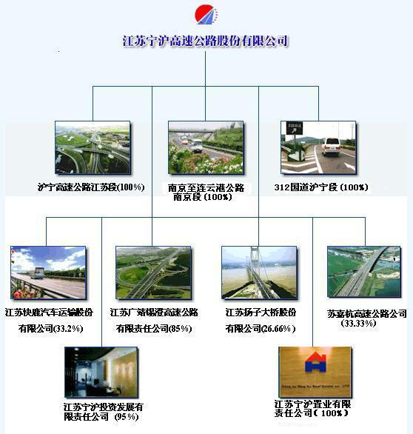
宁沪高速资产构成如下：

2、公司组织架构
宁沪高速本部有8个职能部门，直接管理5个管理处（含312国道管理处）及1个经发公司。经发公司统一管理6个服务区。
宁沪高速组织架构如下：

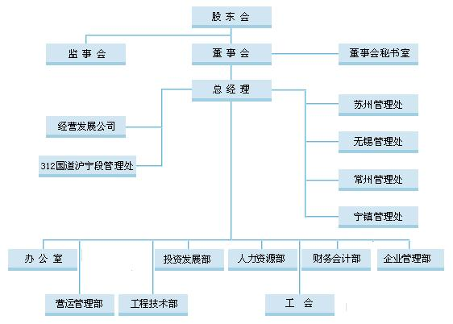

3、公司内控工作开展简况
宁沪高速内控工作由杨根林董事长总负责，钱永祥总经理负责公司经营的内部控制，公司企业管理部负责内控体系建设，公司董秘室负责公司内控体系的实施、监控及考核，其它各业务部门负责各自分管范围内内控工作。
宁沪高速内控工作启动于2007年7月，当时聘请了南京大学商学院作为咨询机构，从理顺控制流程和完善修订管理制度入手，逐步建立以全面风险管理为导向的内部控制框架和体系。2008年开始正式运行，2009年起公司开展内控自我评价并不断调整和完善内控体系， 2011年公司聘请了德勤进行内控审计，对发现的问题公司及时补缺和改进。
宁沪高速对内控工作十分重视，历年来对这项工作都有专款投入，2012年已经预留了180万元资金，准备进行内控对标和内控深化管理。
二、内部控制建设工作计划
2012内部控制建设工作计划
完成  时间 | 工作内容 | 牵头部门 | 参加  部门
1月份 | 1、建立董事长为责任人的内控工作领导小组，指定专门部门协调内控范围实施工作。  2、制定《2012年内部控制建设工作计划》。确定公司内控实施范围为：宁沪高速、广靖锡澄、宁沪置业、宁沪投资。  2、制定2012年《内控风险辨识、评价工作方案》，设计完善《风险控制评价表》，下发通知。 | 企  管  部
2月份 | 1、公司及各子公司对照《企业内部控制基本规范》及《企业内部控制应用指引》，对各自业务范围管理及操作流程等进行梳理，寻找内部控制设计及运行方面的关键缺陷。  2、公司及各子公司对运行系统进行认真研究和梳理，排查风险点，公司各部门、各二级单位对排查出的风险归类，进行风险程度初评，并编制风险清单。报公司企业管理部。 | 企  管  部 | 各单位、各部门
3月份 | 1、组织内控专业人员队伍，并进行培训。  ① 遴选培训机构，制定培训方案。  ② 申报、审核培训人员名单。  ③ 结合公司风险评估初评内容实施培训。  2、公司《2012年内部控制建设工作计划》，提交公司董事会审议。审议通过后下发至公司各单位部门、各子公司执行。 | 企  管  部 | 培训机构、  各单位、各部门
4月份 | 各业务部门对管理范围内控风险综合评价。  1、企管部汇总各部门、各单位风险初评材料，并根据业务分类将二级单位有关材料送公司相关业务部门，公司业务部门组织对管理范围内风险程度进行复评，确定各子系统运行过程中的主要风险、关键环节和关键控制点，并针对每一个关键环节和关键控制点提出有效的控制措施。  2、对固有风险控制措施的实施有效性进行评估，同时对剩余风险进行评级。在初评基础上提出风险控制完善措施。 | 企管部 | 有关部门
5月份 | 企管部组织汇总全公司内控风险，并按“内控配套指引”要求对风险点的识别、原因分析、风险等级进行综合评判，对相关风险等级及管控措施进行调整。 | 企  管  部 | 内控专业人员
6月份 | 1、报分管副总审核和修改后，报总经理审批。  2、下发公司各部门、各单位组织员工学习和掌握，并结合公司运营实际情况，进一步完善有针对性的管治制度、流程和方案。 | 企  管  部
7月份 | 对照以下情形，组织公司各单位、各部门梳理公司内控管理制度、流程，提出修改意见：  1、针对公司的组织体系、机构设置、营业范围、经营方式、主要业务、营运情况、管理水平、员工情况、财务状况、经营成果以及所处的外部环境等已经识别的风险点、风险评级提出修改意见。  2、对照公司内部审计和外部审计发现的问题提出修改意见。  3、根据客户满意度调查、客户投诉问题以及工作考核发现问题等，提出修改意见。 | 企管部 | 各单位、各部门
8–9月 | 组织各单位各部门进行文件修改。 | 企  管  部 | 各单位、各部门
10月 | 1、电子文件编排、发布。  2、文件设计、印刷。 | 企管部
11-  12月 | 各单位、各部门贯彻执行内控制度，针对执行中发现问题进一步提出修改意见。 | 企管部 | 各单位、各部门

三、内部控制自我评价工作计划
（一）内部控制评价小组包括：
宁沪高速董事会秘书办公室；
宁沪高速内审部门；
广靖锡澄财务审计部；
公司将根据具体情况决定是否聘请第三方中介机构协助工作。
（二）工作范围与时间安排
本公司按照《企业内部控制评价指引》要求的全面性原则和重要性原则来确定内部控制评价的范围。在对本公司自身、本公司所属二级单位、本公司控股子公司的各种业务全面调查评价的基础上，关注重要业务单位、重大业务事项和高风险领域，确定了2012年内部控制评价的范围和时间安排。
1、确定重要业务单位
本公司2012年度合并财务报表合并范围包括4家公司，分别是江苏宁沪高速公路股份有限公司（母公司），江苏宁沪置业有限责任公司（控股100%），江苏宁沪投资发展有限责任公司（控股95%），江苏广靖锡澄高速公司有限责任公司（控股85%）。
按照证监会要求，上述4家公司均作为重要业务单位纳入2012年本公司内部控制评价范围。
2、确定重大业务与领域
本公司2012年度内部控制评价关注的重大业务和领域分为公司层面控制与业务流程层面控制两个方面，具体内容如下：
公司层面控制，包括：内控环境(组织架构、发展战略、人力资源、企业文化、社会责任)、风险评估、信息与沟通(内部信息传递、信息系统)、内部监督；
业务流程层面控制，包括：财务报告、资金活动、采购业务、存货管理、固定资产管理、路桥收费业务、工程项目、业务外包、全面预算、合同管理、薪酬管理。
上述评价范围涵盖了本公司2012年度所有重要业务单位、所有重大业务事项和所有高风险领域。
3、评价时间安排
2012年度内部控制评价分成两轮进行，分别对上半年与下半年的内控设计和运行情况进行评价，
具体安排见下表：

评价事项 | 时间安排
第一轮评价 | 2012年6-7月
内控评价报告（半年度） | 2012年7月
管理层整改 | 2012年8-11月
第二轮评价 | 2012年12月-2013年1月
内控评价报告（年度） | 2013年3月

（三）内部控制评价的依据
本公司的内部控制评价基于以下依据进行：
• 财政部、证监会等五部委联合发布的《企业内部控制基本规范》；
• 财政部、证监会等五部委联合发布的18项《企业内部控制应用指引》，这些应用指引包括：组织结构、发展战略、人力资源、企业文化、社会责任、资金活动、采购业务、资产管理、销售业务、研究开发、工程项目、担保业务、业务外包、财务报告、全面预算、合同管理、内部信息传递、信息系统；
• 财政部、证监会等五部委联合发布的《企业内部控制评价指引》；
• 本公司日常内部管理制度；
• 本公司内部控制缺陷严重程度的定义与认定标准；
• 其他与本公司行业或经营活动相关的规章制度。
（四）内部控制评价的程序和方法
1、评价工作程序
本年内部控制评价工作程序分为以下四个阶段：
- 计划准备阶段，该阶段的主要工作包括落实评价工作的相关资源，选择外部咨询机构，成立评价工作小组，确定评价工作范围，制定内部控制缺陷认定标准等；
- 内部控制设计有效性评价阶段，该阶段的工作是对现有公司制度进行梳理，将基本规范要求与公司现有制度规定进行比对，以评价内部控制设计的有效性。主要的工作方法包括审阅书面制度，访谈业务操作人员，编制风险控制矩阵等；
- 内部控制运行有效性评价阶段，该阶段的工作是确定各业务领域的关键控制点，并针对关键控制点进行测试。主要的工作方法包括编制测试计划、编制测试步骤、执行测试、记录测试结果形成测试工作底稿等。在测试过程中，评价工作小组运用了问询访谈、实地查验、抽样检测、重新执行等测试手段。
- 汇总报告阶段，该阶段的工作是总结评价结果，对评价中发现的内部控制缺陷的严重程度进行认定，编制内部控制自我评价报告。
- 2、评价工作底稿
公司使用书面的工作底稿记录所有评价工作，评价工作底稿包括：
风险控制矩阵：记录所识别的内部控制，并对内部控制的设计有效性进行评价；
测试工作底稿：记录关键控制的测试过程，并对内部控制的运行有效性进行评价；
内部控制缺陷认定表：按照缺陷认定流程对内部控制缺陷进行重要性认定；
内部控制缺陷整改情况汇总表：记录内部控制缺陷及整改情况；
内部控制自我评价报告：记录整个内控评价的过程和结果。
3、评价方法
内部控制设计有效性评价方法：
•询问（Inquiry）： 通过提问了解事实和信息，判断流程负责人的理解程度；
•观察（Observation）：通过观察人员活动、情况和环境，得出判断；
内部控制运行有效性评价方法：
•检查（Inspection）：按照不同控制频率所需要的样本量，取得并复核与控制活动相关的文件、信息或其他证据；
•重新执行（Re-performance）：通过重复操作确认通过以往程序得出的结果是正确的。
4、运行有效性评价的样本量确定
测试样本量按下表执行。对于能够确定发生频率的控制，直接按频率对应的样本量执行测试；对于不能确定发生频率的控制，按下表中“控制每年发生次数”折算控制的频率，然后按折算后的频率对应的样本量执行测试：
控制的性质 | 控制发生频率 | 控制每年发生次数 | 基本样本量 | 最低样本量
手工控制 | 每天多次 | >250 | 30 | 25
手工控制 | 每天一次 | 61～250 | 25 | 20
手工控制 | 每周一次 | 16～60 | 6 | 5
手工控制 | 每月一次 | 7～15 | 3 | 2
手工控制 | 每季度一次 | 3～6 | 2 | 2
手工控制 | 每年一次 | 1～2 | 1 | 1
自动（系统）控制 | 不适用 | 1 | 1 | 1

5、 评价结果确定
公司依据下面的标准来对评价结果做评判，决定该内部控制是否有效。
•内部控制设计有效性
内部控制设计有效性的通用准则为设计的内部控制是否能够降低风险至管理层可接受水平。本次内部控制设计有效性的判断标准为控制的设计是否符合《企业内部控制应用指引》的要求。
• 内部控制运行有效性
对于频率不是每天多次/每日一次的控制，只要发现偏差情况，就确认为该控制存在执行缺陷。
对于频率为每天多次/每日一次的控制，如果在测试中发现控制存在偏差情况，测试人员应分析偏差发生原因，然后决定是否需要扩大样本量。扩大样本量后的最高可允许偏差数量如下表所示。
扩大样本量的测试一般仅进行一次，如果扩大样本量测试中发现偏差情况超过最高可允许数量，测试人员应停止测试并确认该控制存在执行缺陷。
控制发生频率 | 最低样本量 | 最低样本量下最高允许偏差数量 | 扩大样本量 | 扩大样本量下最高允许偏差数量
每天多次 | 25 | 0 | 50 | 1
每天一次 | 20 | 0 | 40 | 1

（四）内部控制缺陷重要性确定

1、 内部控制缺陷类型
根据《企业内部控制评价指引》，内部控制缺陷按其影响的严重程度分为一般缺陷、重要缺陷和重大缺陷。
重大缺陷，是指一个或多个控制缺陷的组合，可能导致企业严重偏离控制目标。
重要缺陷，是指一个或多个控制缺陷的组合，其严重程度和经济后果低于重大缺陷，但仍有可能导致企业偏离控制目标。
一般缺陷，是指除重大缺陷、重要缺陷之外的其他缺陷。

2、内部控制缺陷严重程度认定标准
内部控制缺陷严重程度由缺陷发生时实际给企业造成或可能给企业造成的财务报告错报金额或资产损失金额的影响来确定。针对财务报告目标和资产安全目标，公司制定了定量标准；针对战略和经营目标，合规目标，公司制定了定性标准。
具体标准参见下表:
标准 |  | 重大缺陷 | 重要缺陷 | 一般缺陷
定量标准 | 财务报告 | 财务报告错报金额大于或等于上个会计年度经审计的年度合并财务报告中总资产2%或税前净利润10%的较小值。 | 财务报告错报金额大于或等于重大缺陷金额标准的20%，但小于重大缺陷金额标准。 | 财务报告错报金额低于重要缺陷标准。
定量标准 | 资产安全 | 资产损失金额大于或等于上个会计年度经审计的年度合并财务报告中总资产2%或税前净利润10%的较小值。 | 资产损失金额大于或等于重大缺陷金额标准的20%，但小于重大缺陷金额标准。 | 资产损失金额低于重要缺陷标准。
定性标准 | 战略与经营 | -对公司的战略制定、实施，对公司经营产生重大影响；  -无法达到重要运营目标或关键业绩指标。 | -对公司的战略制定、实施，对公司经营产生中度影响；  -对达到运营目标或关键业绩指标产生部分负面影响。 | -对公司的战略制定、实施，对公司经营产生轻微影响；  -减慢营运运作，但对达到运营目标只有轻微影响。
定性标准 | 合规 | -对公司声誉有重大负面影响；  -发生重大违规事件。 | -对公司声誉有中度负面影响；  -个别事件受到政府部门或监管机构处罚。 | -对公司声誉有轻微负面影响；  -个别事件受到政府部门或监管机构问责。
除了上述缺陷认定的定量、定性标准外，当公司出现下述情况时，则表明公司内部控制存在重大缺陷的迹象：
- 公司董事、监事、总经理、副总经理、或同等级别高级管理人员出现舞弊行为；
- 审计委员会、内部审计部门未能履行相应的内部控制监督职能；
- 公司财务报告（季报、半年报、年报）由于没能及时发现错误而需进行重大事后调整，导致公司对财务报告进行重述。

3、内部控制缺陷严重程度认定程序
在内部控制评价测试工作完成后，如发现内部控制存在缺陷，则由内部控制评价小组根据测试发现的证据，对控制缺陷的严重程度进行初步认定。
如存在重大缺陷的迹象情况，则应考虑直接认定公司是否存在重大缺陷；对于其他缺陷，如能估计其对财务报告错报或资产损失金额的，则应采用定量标准来认定；对于无法采用定量标准的，则参考使用定性标准来认定。采用定量标准认定缺陷严重程度的程序见下图。
内部控制缺陷严重程度初步认定后，由内部审计部门负责人，董事会秘书办公室审核后交总经理批准。所有发现的重大缺陷和重要缺陷都将以书面形式呈报董事会及审计委员会。
四、内部控制审计工作计划
（一）工作任务
本公司预计聘请德勤华永会计师事务所担任公司2012年内部控制的审计机构，对公司的内控运行情况发布意见并出具内部控制审计报告。
（二）公司负责部门及计划完成时间
1、公司与会计师事务所对接的责任部门为：
宁沪高速董事会秘书办公室；
宁沪高速内审部门；
广靖锡澄财务审计部；
2、内部控制审计的完成时间为2013年第一次董事会会议之前。

